Завдання ІІ етапу Всеукраїнської учнівської олімпіади з біології
2012-2013 н.р., 9 клас
(завдання виконуються протягом трьох годин)
Оцінювання: тестові завдання групи А – по 1 балу, разом – 15 балів;
тестові завдання групи Б – по 2 бали, разом – 30 балів;
практичні завдання: перше – 3 бали; друге – 5 балів;
третє – 4 бали; разом 12 балів.
Всього за олімпіаду – 57 балів.
Тестові завдання групи А (одна правильна відповідь).
- Будівельну, регуляторну, каталітичну, захисну функції в організмі людини виконують: а) білки; б) вуглеводи; в) жири; г) нуклеїнові кислоти; д) мінеральні речовини;
- Власне шкіру, сухожилля, зв’язки, рогівку ока утворює тканина: а) ретикулярна; б) щільна сполучна; в) пухка сполучна; г) жирова; д) залозистий епітелій;
- Атлант та епістрофей входить до складу відділу хребта: а) грудного; б) поперекового; в) шийного; г) куприкового; д) крижового;
- Кишеньковий клапан перешкоджає зворотньому рухові крові: а) з правого передсердя у ліве; б) з лівого передсердя до лівого шлуночка; в) з правого передсердя у правий шлуночок; г) з правого шлуночка до легеневої артерії; д) з лівого шлуночка у ліве передсердя;
- До яких тварин належить вовчок: а) гризунів; б) прямокрилих; в) твердокрилих; г) комахоїдних?
- За допомогою яких клітин, відбувається регенерація у гідри: а) жалких; б) проміжних; в) вставних; г) залозистих?
- Вкажіть рослину, в коренях якої можуть оселятися бульбочкові бактерії: а) шовковиця; б) яблуня; в) квасоля; г) бузок.
- Рух у просторі контролює і координує: а) епіфіз; б) таламус; в) гіпофіз; г) мозочок.
- Еритроцити утворюються: а) у селезінці; б) у червоному кістковому мозку; в) у лімфатичних вузлах; г) у печінці.
- ВІЛ, як правило, гине у: а) лімфі; б) грудному молоці; в) слині; г) повітрі.
- Показники артеріального тиску 120/80 мм рт. ст. відповідають тиску: а) у шлуночках серця; б) у передсердях серця; в) різних фаз серцевого циклу; г) у двох колах кровообігу.
- Від чутливого нейрона збудження передається до: а) ЦНС; б) робочого органа; в) вставного нейрона; г) рецепторів.
- Передні роги сірої речовини спинного морзку утворені: а) вставними нейронами соматичної нервової системи; б) вставними нейронами вегетативної нервової системи; в) руховими нейронами; г) чутливими нейронами.
- Лейкоцити приймають участь: а) у клітинному і гуморальному імунітеті; б) тільки у клітинному імунітеті; в) тільки у гуморальному імунітеті; г) тільки у фагоцитозі.
- Функція звивистих канальців нирок: а) утворення первинної сечі; б) фільтрація крові; в) реабсорбція; г)секреція.
Тестові завдання групи Б. (правильними можуть бути одна або декілька відповідей).
- Лейкоцитарну формулу крові утворюють: а) нейтрофіли; б) еозинофіли; в) базофіли; г) лімфоцити; д) моноцити; е) тромбоцити;
- Неспецифічний імунітет формують: а) фагоцити; б) інтерферони; в) антитіла; г) Т-лімфоцити; д) тромбоцити;
- До родини Складноцвіті належать представники: а) гірчиця; б) ехінацея; в) цикорій; г) беладонна; д) акація; е) маршанція;
- У процесі еволюції дихальної системи дихальні шляхи з’явились у: а) крокодила; б) саламандри; в) тритона; г) хамелеона; д) квакші; е) ланцетника;
- Кровосисні комахи, тіло яких сплющене з боків, ротовий апарат колюче-сисний, мають стрибальні ноги, паразитують на тілі людини та тварин, це: а) воша головна; б) воша платтяна; в) коростяний свербун; г) іксодовий кліщ; д) блоха пацюкова; е) блоха людська;
- Які ознаки відрізняють комах від інших представників типу Членистоногі: а) мають хітиновий покрив; б) у них три пари кінцівок; в) тіло поділено на членики; г) на голові є фасеткові очі; д) одна пара вусиків.
- По цій судині у риб кров іде від серця. Вона називається аорта і має дуже малі розміри, бо підійшовши до зябер вона розгалужується. Що можна сказати про цю судину: а) по цій судині рухається венозна кров; б) по цій судині рухається артеріальна кров; в) аорта несе кров до зябер, де вона віддає кисень; г) аорта несе кров до зябер, де вона поглинає кисень; д) у риби є дві частини аорти, одна з яких несе венозну кров, а друга – артеріальну.
- У представників яких із перелічених нижче хребетних тварин, кров рухається прямо від органів дихання до тканин тіла, не потрапляючи в серце: а) риби; б) земноводні; в) плазуни; г) птахи; д) ссавці.
- Зазначте можливі механізми зниження кров’яного тиску: а) збільшення сечовиділення; б) збільшення секреції адреналіну в кров; в) зменшення частоти серцевих скорочень; г) звуження кровоносних судин; д) розширення кровоносних судин.
- Кров попадає у серце людини по: а) легеневій вені; б) легеневій артерії; в) ворітній вені; г) верхній порожнистій вені; д) нижній порожнистій вені.
- У корковому шарі надниркових залоз виробляються: а) адреналін; б) норадреналін; в) кортизол; г) тироксин; д) альдостерон.
- У людини безпосередньо з’єднані з грудиною: а) ключиця; б) лопатка; в) 1-ша пара ребер; г) 7-ма пара ребер; д) 11-та пара ребер.
- Збудниками хвороби є: а) малярійний комар; б) енцефалітний кліщ; в) дизентерійна амеба; г) коростяний свербун; д) муха цеце.
- Клітини острівців Лангерганса секретують: а) глюкагон; б) глікоген; в) адреналін; г) норадреналін; д) інсулін.
- Які із наведених пар (гормон – місце його синтезу) є вірними: а) адреналін – надниркова залоза; б) вазопресин – епіфіз; в) інсулін – підшлункова залоза; г) тироксин – щитоподібна залоза; д) кальцитонін – паращитоподібна залоза.
Практичні завдання
1. Розгляньте зображення вищих рослин, зазначте на якому рисунку зображено:
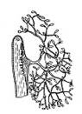
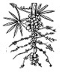

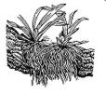
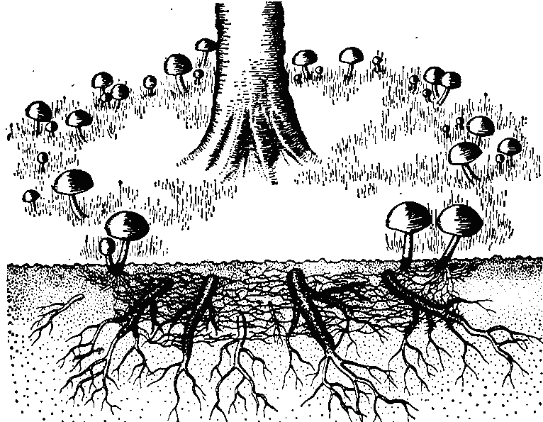
1 2 3

4 5
а) рослину напівпаразит, б) рослину епіфіт, в) рослину з бактеріоризою, г) рослину з мікоризою, д) комахоїдну рослину.
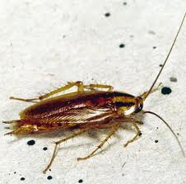
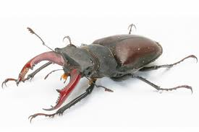
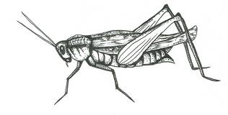
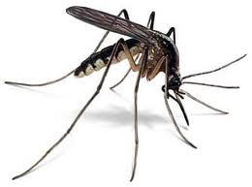
2. Розгляньте зображення комах і заповніть таблицю
1 2 3 4

№ малюнка | Ряд комах | Тип ротового апарату | Тип розвитку | Назва виду
1
2
3
4

3. Заповніть таблицю:
Тип тканини | Особливості будови клітин | Наявність міжклітинної речовини | Функції у організмі | Різновиди тканини | Органи, системи органів до складу яких входить тканина
Нервова
М’язева
Епітелій
Сполучна
.

